noirCnoir TOP 5

Suerte de Claude Lucas, Plon Terre Humaine
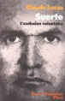 | noirCnoir n°58. J’ai lu le livre de Claude Lucas en 1996. Je garde toujours le souvenir d’une puissance littéraire rare au service d’un témoignage ébouriffant. Claude Lucas est de ceux que la prison a amené à écrire. S’il est son propre sujet, il nous donne là un roman noir qui dépasse bien des fictions pures.

Le couperet de Donald Westlake, Rivages/noir
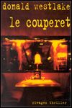 | noirCnoir n°177. Donald Westlake pourrait être le fil rouge de noirCnoir. Un auteur jamais décevant et toujours surprenant. Des sacrées histoires à chaque fois. J’aurai pu choisir Ordo ou encore Kahawa, j’ai finalement retenu Le couperet tout simplement parce que ce roman noir illustre au mieux ce que l’on appelle littérature populaire de critique sociale, une littérature qui ne demande pas de décodeur mais une littérature qui décode son temps.

Vers une aube radieuse de James Lee Burke, Rivages/noir
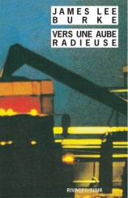 | noirCnoir n°270. Sans doute pas le roman de James Lee Burke le plus connu. Pas de Dave Robicheaux, son flic fétiche de New Iberia en Louisiane, vu au cinéma à l’occasion de l’adaptation de Dans la brume électrique avec les morts confédérés. Vers une aube radieuse est le deuxième roman de Burke mais édité en France seulement en 97 près de trente ans après sa sortie aux Etats-Unis, ce qui explique sa présence ici. Une terrible exploration de la violence sociale.

Adios Hemingway de Leonardo Padura, Métailié
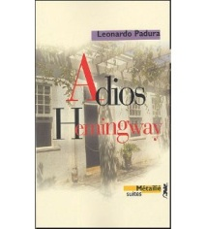 | noirCnoir n°295. Leonardo Padura est cubain. Hemingway a vécu a Cuba. Entre les deux, Mario Conde le détective plus intéressé par les livres anciens que par son boulot. Beaucoup de finesse comme dans tous les romans de Padura et la, en plus, un sacré je t’aime moi non plus avec le mythique Hemingway.

Underworld USA de James Ellroy, Rivages/thriller
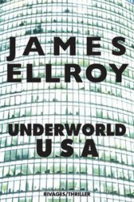 | noirCnoir n° 490. Une trilogie fondamentale dont le premier volet est sorti au tout début de noirCnoir, il y a près de quinze ans. Underworld USA termine un travail littéraire d’envergure où l’écriture donne corps au sujet traité, l’histoire du pouvoir américain entre 1958 et 1972 qui atteint des sommets en terme de manipulation, d’assassinats et de scandales. Un roman noir total.

Ils n’y sont pas, mais n’étaient vraiment pas loin : Fay de Larry Brown, Même ville sous la pluie de Paco Ignacio Taïbo II, GB 84 de David Peace, Shutter Island de Dennis Lehanne, Le martyre des Magdalènes de Ken Bruen et Drive de James Sallis.

